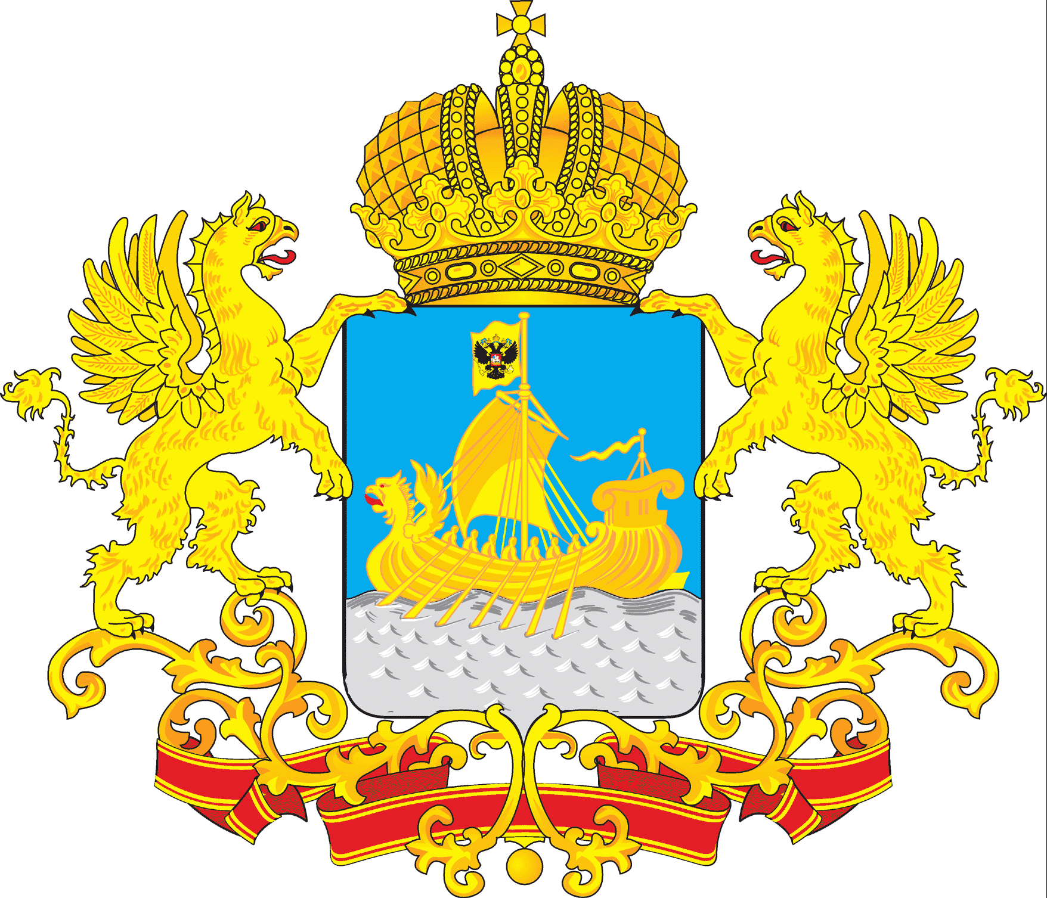
АДМИНИСТРАЦИЯ КОСТРОМСКОЙ ОБЛАСТИ

П О С Т А Н О В Л Е Н И Е

от «29» октября 2018 года № 444-а

г. Кострома

Об утверждении порядка взаимодействия исполнительных органов государственной власти Костромской области, подведомственных им государственных учреждений с организаторами добровольческой (волонтерской) деятельности и добровольческими (волонтерскими) организациями

В соответствии с Федеральным законом от 11 августа 1995 года № 135-ФЗ «О благотворительной деятельности и добровольчестве (волонтерстве)»
администрация Костромской области ПОСТАНОВЛЯЕТ:
1. Утвердить прилагаемый порядок взаимодействия исполнительных органов государственной власти Костромской области, подведомственных им государственных учреждений с организаторами добровольческой (волонтерской) деятельности и добровольческими (волонтерскими) организациями.
2. Настоящее постановление вступает в силу со дня его официального опубликования.

Губернатор области | С. Ситников

Приложение

УТВЕРЖДЕН
постановлением администрации
Костромской области
от «29» октября 2018 г. № 444-а

ПОРЯДОК

взаимодействия исполнительных органов государственной власти Костромской области, подведомственных им государственных учреждений с организаторами добровольческой (волонтерской) деятельности и добровольческими (волонтерскими) организациями

Глава 1. Общие положения

1. Настоящий Порядок разработан в соответствии с федеральными законами от 19 мая 1995 года № 82-ФЗ «Об общественных объединениях», от 11 августа 1995 года № 135-ФЗ «О благотворительной деятельности и добровольчестве (волонтерстве)», от 12 января 1996 года № 7-ФЗ «О некоммерческих организациях», законами Костромской области от 6 ноября 1997 года №16 «О государственной поддержке молодежных и детских общественных объединений в Костромской области», от 21 октября 2010 года № 675-4-ЗКО «О молодёжной политике в Костромской области», постановлениями администрации Костромской области от 20 февраля 2013 года № 53-а «О развитии добровольческой (волонтерской) деятельности среди молодежи в Костромской области», от 27 июля 2016 года № 267-а «Об утверждении государственной программы Костромской области «Развитие государственной молодежной политики Костромской области», распоряжением администрации Костромской области от 26 декабря 2016 года № 250-ра «О Стратегии государственной молодежной политики в Костромской области до 2025 года» и другими нормативными правовыми актами Российской Федерации и Костромской области, в целях организации взаимодействия исполнительных органов государственной власти Костромской области, подведомственных им государственных учреждений с организаторами добровольческой (волонтерской) деятельности и добровольческими (волонтерскими) организациями (далее – взаимодействие), а также обеспечения общественного согласия государственных и общественных институтов.
2. В настоящем Порядке используются основные понятия, указанные в статьях 1, 5, 6 Федерального закона от 11 августа 1995 года № 135-ФЗ «О благотворительной деятельности и добровольчестве (волонтерстве)».
3. Взаимодействие осуществляется в рамках установленных полномочий исполнительных органов государственной власти Костромской области, подведомственных им государственных учреждений, в формах, не противоречащих законодательству Российской Федерации и Костромской области.

Глава 2. Цели, задачи и принципы взаимодействия исполнительных органов государственной власти Костромской области, подведомственных им государственных учреждений с организаторами добровольческой (волонтерской) деятельности и добровольческими (волонтерскими) организациями

4. Основными целями взаимодействия являются:
1) развитие и распространение добровольческой (волонтерской) деятельности в Костромской области;
2) популяризация благотворительной деятельности, создание условий для активизации гражданских инициатив, развития гражданского общества в Костромской области.
5. Задачи взаимодействия:
1) обеспечение эффективного партнерского взаимодействия в сфере развития добровольческой (волонтерской) деятельности в Костромской области;
2) содействие деятельности добровольческих (волонтерских) организаций.
6. Взаимодействие осуществляется на основе принципов:
1) партнерского сотрудничества исполнительных органов государственной власти Костромской области, аппарата администрации Костромской области, органов местного самоуправления муниципальных образований Костромской области, подведомственных им государственных и муниципальных учреждений, иных организаций с добровольческими (волонтерскими) организациями и объединениями;
2) поддержки целевых социальных программ добровольческих (волонтерских) организаций и объединений, общественно-гражданских инициатив;
3) общественного контроля за реализацией мероприятий внутренней социальной политики Костромской области в соответствии с законодательством Российской Федерации и Костромской области;
4) соблюдения нормативных правовых актов Российской Федерации и Костромской области;
5) взаимного уважения и партнерства.

Глава 3. Организация взаимодействия исполнительных органов государственной власти Костромской области, подведомственных им государственных учреждений с организаторами добровольческой (волонтерской) деятельности и добровольческими (волонтерскими) организациями

7. Взаимодействие исполнительных органов государственной власти Костромской области, подведомственных им государственных учреждений с организаторами добровольческой (волонтерской) деятельности и добровольческими (волонтерскими) организациями может быть инициировано каждой из сторон (далее – инициатор, получатель).
8. С целью организации взаимодействия инициатор формирует предложение о сотрудничестве (далее - предложение) и направляет его получателю.
9. Предложение включает:
1) фамилию, имя, отчество (при наличии) и контактные данные его руководства и представителей;
2) сведения о государственной регистрации (для юридических лиц);
3) адрес официального сайта в информационно-телекоммуникационной сети «Интернет»;
4) перечень предлагаемых к осуществлению им видов деятельности с их описанием.
10. Получатель в течение 20 рабочих дней со дня получения предложения:
1) рассматривает предложение;
2) выносит решение об одобрении предложения или отклонении предложения, которое оформляется письмом получателя и направляется инициатору в течение 1 рабочего дня со дня принятия решения. В случае отклонения предложения в письме указываются мотивы принятого решения.
11. Конкретные формы взаимодействия, а также виды добровольческой (волонтерской) деятельности определяются соглашением о взаимодействии между исполнительным органом государственной власти Костромской области, подведомственным ему государственным учреждением с организаторами добровольческой (волонтерской) деятельности и добровольческими (волонтерскими) организациями (далее - соглашение).
12. Соглашение заключается в течение 14 рабочих дней со дня принятия решения об одобрении предложений.
13. Соглашение должно соответствовать требованиям федерального и регионального законодательства и предусматривать установление, с учетом специфики осуществляемой добровольческой деятельности, целей совместной деятельности, в том числе:
1) дату и место заключения соглашения;
2) стороны и основание заключения соглашения;
3) предмет соглашения;
4) виды реализации добровольческой (волонтерской) деятельности;
5) права организатора добровольческой (волонтерской) деятельности и добровольческой (волонтерской) организации;
6) обязанности организатора добровольческой (волонтерской) деятельности и добровольческой (волонтерской) организации, в том числе:
представлять исполнительному органу государственной власти Костромской области, подведомственному ему государственному учреждению список добровольцев (волонтеров) и привлеченных специалистов;
обеспечить соблюдение требований в отношении конфиденциальной информации, ставшей известной в результате исполнения соглашения, в соответствии с законодательством Российской Федерации и Костромской области;
обеспечить соблюдение правовых норм, регламентирующих работу исполнительного органа государственной власти Костромской области, подведомственного ему государственного учреждения, в том числе правил внутреннего распорядка;
согласовывать с исполнительным органом государственной власти Костромской области, подведомственным ему государственным учреждением план проведения добровольческих (волонтерских) мероприятий;
представлять по обращению исполнительного органа государственной власти Костромской области, подведомственного ему государственному учреждения информацию о промежуточных и итоговых выполненных работах, мероприятий;
своевременно информировать исполнительный орган государственной власти Костромской области, подведомственное ему государственное учреждение о проблемах, возникающих при исполнении соглашения;
7) права исполнительного органа государственной власти Костромской области, подведомственного ему государственного учреждения;
8) обязанности исполнительного органа государственной власти Костромской области, подведомственного ему государственного учреждения, в том числе:
обеспечить предоставление возможности и условий для осуществления добровольческой (волонтерской) деятельности в установленный период времени;
своевременно информировать организатора добровольческой (волонтерской) деятельности и добровольческую (волонтерскую) организацию о проблемах и затруднениях, возникающих при исполнении соглашения;
информировать организатора добровольческой (волонтерской) деятельности и добровольческую (волонтерскую) организацию об ограничениях и рисках, связанных с осуществлением добровольческой (волонтерской) деятельности, правовых нормах, регламентирующих работу исполнительного органа государственной власти Костромской области, подведомственного ему государственного учреждения;
9) ответственность сторон;
10) порядок осуществления контроля за соблюдением условий соглашения;
11) порядок разрешения споров;
12) срок действия соглашения;
13) порядок и срок вступления в силу соглашения, включая дату начала выполнения обязанностей;
14) основания и порядок внесения изменений и дополнений в условия соглашения, расторжения соглашения;
15) реквизиты и подписи сторон.
14. Исполнительные органы государственной власти Костромской области, подведомственные им государственные учреждения осуществляют поддержку добровольческой (волонтерской) деятельности в формах, предусмотренных федеральными законами от 19 мая 1995 года № 82-ФЗ «Об общественных объединениях», от 11 августа 1995 года № 135-ФЗ «О благотворительной деятельности и добровольчестве (волонтерстве)», от 12 января 1996 года № 7-ФЗ «О некоммерческих организациях», законами Костромской области от 6 ноября 1997 года № 16 «О государственной поддержке молодежных и детских общественных объединений в Костромской области», от 21 октября 2010 года № 675-4-ЗКО «О молодёжной политике в Костромской области», постановлениями администрации Костромской области от 20 февраля 2013 года № 53-а «О развитии добровольческой (волонтерской) деятельности среди молодежи в Костромской области», от 27 июля 2016 года № 267-а «Об утверждении государственной программы Костромской области «Развитие государственной молодежной политики Костромской области», распоряжением администрации Костромской области от 26 декабря 2016 года № 250-ра «О Стратегии государственной молодежной политики в Костромской области до 2025 года» и другими нормативными правовыми актами Российской Федерации и Костромской области.

______________

